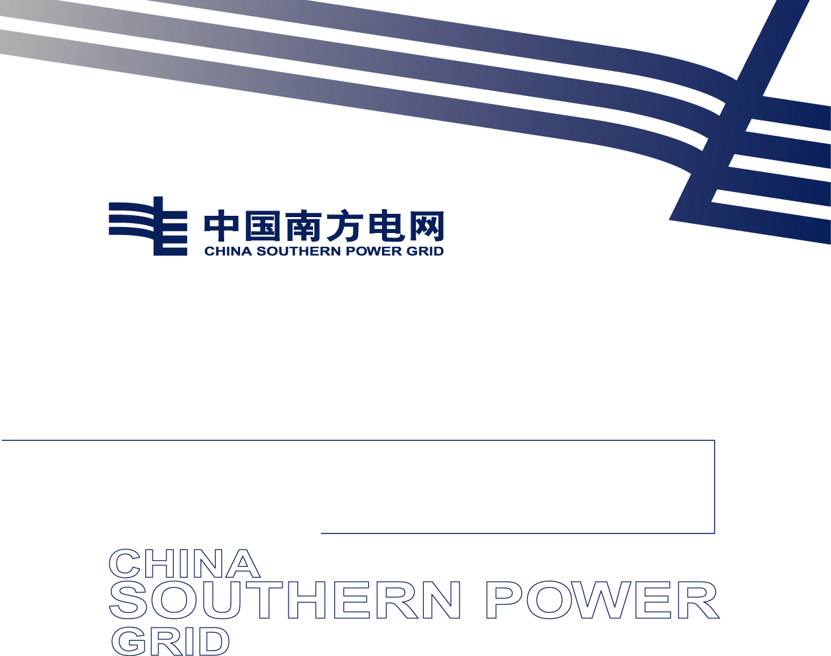
桂林培训分公司2026年行政后勤车辆租赁项目
服务标准及要求

2026年3月

目 录

1.总则 1
2.工作范围 1
2.1项目概况 1
2.2服务范围、内容 1
3.项目服务要求 1
3.1车辆要求...............................................1
3.2驾驶员要求.............................................2
3.3其他要求...............................................3
4.服务履约考核............................................4

桂林培训分公司2026年行政后勤车辆租赁项目服务标准及要求

1.总则
为保障桂林培训分公司培训及生产用车的高效、安全与合规，规范车辆租赁服务行为，依据《中华人民共和国道路交通安全法》、《小微型客车租赁经营服务管理办法》及广西壮族自治区关于公务用车管理的相关规定，特制定本标准。
2.工作范围
2.1项目概况
为广西电网有限责任公司桂林培训分公司提供中巴车（19座）、中型客车（29-37座）、大型客车（47-53座）租赁服务。根据培训班、竞赛、重大型活动车辆使用需求，做好学员接送工作。

2.2服务范围、内容
桂林市区及周边县城用车、广西壮族自治区内长途用车。

3.项目服务要求
3.1车辆要求
（1）服务商应有车辆租赁服务、管理和质量考核记录。
（2）服务商承租车辆应符合当地交管部门有关规定并满足采购人使用需求。
（3）服务商所提供车辆购置日期须为 2018年1月1日(含)以后，车况良好，设备完好，无大修记录，证件齐全有效。(车辆行驶里程不超过20万km，使用年限自购置之日起不超过8年含。)
（4）服务商承担所提供标的车辆的下列费用：车辆保险费、车辆年检费、车辆维修保养费、车船使用税、过路过桥费、停车费、汽油费等一切费用。
（5）所有车辆需配备 ETC 和 GPS 定位系统，并提供实时信息查询。
（6）采购方在向服务商支付合同价款前，服务商应向采购方出具等额增值税专用发票。否则，采购方有权暂不支付相关款项，并不承担任何违约责任。
（7）车辆投保保险应至少包含第三者责任商业保险（保险金额不低于100万元）。
（8）服务商所提供的车辆应满足以下条件:具备合法入户手续且证件齐全有效的。原装车辆且未超过规定使用年限和行驶里程的。购买车辆保险的。车辆技术状况良好，有安全保障的。符合国家明文规定载客的。
（9）服务商所提供的车辆在使用中发生故障无法行驶时，服务商应在1小时内为采购方重新调换车辆。
3.2驾驶员要求
（1）委派驾驶员与采购方之间不存在劳动或劳务关系，采购方不承担对委派驾驶员基于劳动或劳务关系的相关义务。
（2）委派驾驶员必须是依法取得机动车驾驶证，身体健康、符合驾驶机动车车辆要求的合格人员。
（3）委派驾驶员需具有与所驾驶车型相符的驾驶证照，证照齐全合法有效，服从调派年龄22-55周岁，品性端正，身体健康，安全行驶15万公里或持证5年以上（提供驾驶证明），熟悉交通法规，诚实可信，不能有吸毒史和违法犯罪记录，具有良好的执行力，服务期间须保持联络畅通，配合调度，服务意识好。
（4）驾驶员严格遵守《中华人民共和国道路交通安全法》等法律、法规，遵守职业道德和社会公德，牢固树立:“安全第一”的思想，严禁酒后驾车，杜绝交通事故的发生，不得从事违法和有损于采购方信誉及合法权益的行为。
（5）驾驶员出车前和返回后要严格按照采购方的检查表单对车辆进行检查。严格执行车辆的“三检”制度，做好车辆的日常保养，遇车辆故障及时报修，使车辆始终处于良好的状态。
（6）出车期间，严禁出私车或将车辆交于他人驾驶。
（7）驾驶员在工作期间有出现违反交通法规、发生交通事故，机械发生故障，人身包括车内乘客的人身安全受到伤害、车辆遗失等情况，其责任和所发生的损失费用以及交通违法处罚金均由服务商承担，与采购方无关。
（8）法律法规规定的和协议约定的其他要求。

4.服务履约考核
采购方定期对服务商工作进行考核，考核结果作为对服务商履约考核的评价（详见表1）。评价结果的应用按相关的服务商管理办法执行。

表1：服务履约考核表
序号 | 维度 | 评分标准 | 服务商考核应用
1 | 服务管理 | 服务响应速度慢，影响采购方的预期计划，每次扣5分。 | 采购方记录履约过程违约行为，计算累计扣分值。每扣1分，对应扣罚100元。  结算款=应结算款-累计扣分值*100元
2 | 服务管理 | 无正当理由及未与采购方沟通的，未按规定时间提供服务的，每次扣5分。 | 采购方记录履约过程违约行为，计算累计扣分值。每扣1分，对应扣罚100元。  结算款=应结算款-累计扣分值*100元
3 | 服务管理 | 服务态度差，采购方向服务商要求换人或投诉，每次扣5分。 | 采购方记录履约过程违约行为，计算累计扣分值。每扣1分，对应扣罚100元。  结算款=应结算款-累计扣分值*100元
3 | 人员管理 | 驾驶员应配齐双证（驾驶证+从业资格证）齐全有效，无过期。（违反则每次扣5分） | 采购方记录履约过程违约行为，计算累计扣分值。每扣1分，对应扣罚100元。  结算款=应结算款-累计扣分值*100元
4 | 人员管理 | 全程遵守交规，无超速、闯红灯、违规变道，无急刹急停、发生交通事故或存在危险驾驶行为， 结合行车记录仪、导航轨迹、违章查询结果考核。（违反则每次扣3分） | 采购方记录履约过程违约行为，计算累计扣分值。每扣1分，对应扣罚100元。  结算款=应结算款-累计扣分值*100元
5 | 人员管理 | 着装整洁，主动开关门、搬运行李，全程微笑服务。（违反则每次扣1分） | 采购方记录履约过程违约行为，计算累计扣分值。每扣1分，对应扣罚100元。  结算款=应结算款-累计扣分值*100元
6 | 人员管理 | 驾驶员全程无抽烟、无闲聊、无接打手持电话等分心行为。（违反则每次扣1分） | 采购方记录履约过程违约行为，计算累计扣分值。每扣1分，对应扣罚100元。  结算款=应结算款-累计扣分值*100元
7 | 车辆管理 | 车辆年检、交强险、商业险齐全有效，无安全隐患，轮胎、制动、空调等功能正常。（违反则每次扣3分） | 采购方记录履约过程违约行为，计算累计扣分值。每扣1分，对应扣罚100元。  结算款=应结算款-累计扣分值*100元
8 | 车辆管理 | 车辆车身无泥污，内饰无灰尘、无杂物、无异味，脚垫干净。（违反则每次扣1分） | 采购方记录履约过程违约行为，计算累计扣分值。每扣1分，对应扣罚100元。  结算款=应结算款-累计扣分值*100元
9 | 运营执行 | 严格按约定时间抵达、发车、返程，无迟到、无故延误。（违反则每次扣2分） | 采购方记录履约过程违约行为，计算累计扣分值。每扣1分，对应扣罚100元。  结算款=应结算款-累计扣分值*100元
10 | 运营执行 | 按约定路线行驶，无擅自绕路，路线规划合理（避开拥堵）。（违反则每次扣1分） | 采购方记录履约过程违约行为，计算累计扣分值。每扣1分，对应扣罚100元。  结算款=应结算款-累计扣分值*100元
11 | 运营执行 | 遇堵车、车辆故障、天气突变等突发情况，及时报备并妥善解决，无不良影响，5分钟内报备并提出解决方案。（违反则每次扣2分） | 采购方记录履约过程违约行为，计算累计扣分值。每扣1分，对应扣罚100元。  结算款=应结算款-累计扣分值*100元
12 | 运营执行 | 实际车型、座位数与订单100%一致，升级车型且提前征得同意，降级更换或座位数不足未告知，每次扣3分。 | 采购方记录履约过程违约行为，计算累计扣分值。每扣1分，对应扣罚100元。  结算款=应结算款-累计扣分值*100元
13 | 保密管理 | 服务人员未做好保密工作，造成了信息泄露，每次扣5分；信息泄露给采购方带来重大影响的，每次扣10分。 | 采购方记录履约过程违约行为，计算累计扣分值。每扣1分，对应扣罚100元。  结算款=应结算款-累计扣分值*100元

